**Системные функции MSSQL**

**Продолжение**

Начало на Metanit глава 8.

**Функция хеширования паролей** – HASHBYTES(алгоритм, значение)



Алгоритмы хеширования:

* **MD5**
* **SHA2_256**

**Функция сложения строк** – CONCAT(), CONCAT_WS(разделитель, данные)

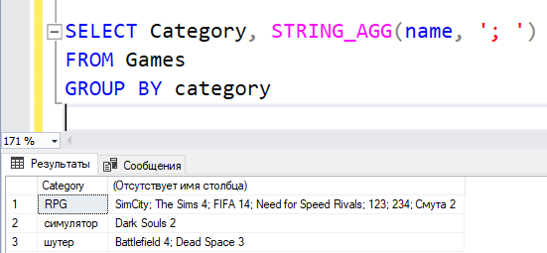**Функция для сложения строк по столбцу:**

* **MySQL – GROUP_CONCAT()**
* **MSSQL – STRING_AGG()**



**Функция деления строки на несколько** – STRING_SPLIT(строка, разделитель), возвращает value, это массив строк.

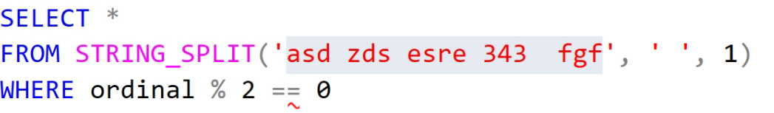Ordinal – третий параметр который пронумеровать строки и отфильтровать по номеру

Может быть полезно для чтения данных из JSON файла

**Функция NULLIF(**значение, искомое**)** – изменяет искомые значения на NULL



**Функция QUOTENAME(**строка, символ**)** – оборачивает строку в символы

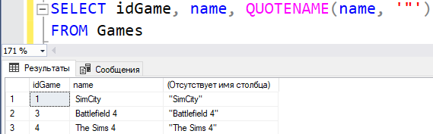

**Оконные функции** – определяют секционирование, позволяют работать ранжирующим функциям, т.е. функциям нумерации. Задаются с помощью **OVER**

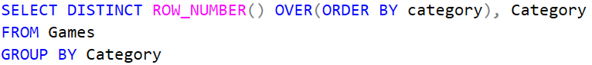

**RANK() –** для одинаковых значений выдает одинаковые значения



**Пример ранжирования с группировкой:**

Нумерация названий игр в пределах группы: 